

ПРОГРАММНОЕ ОБЕСПЕЧЕНИЕ
SW_MK_RZR_RZG
ДЛЯ МИКРОКОНТРОЛЛЕРНЫХ УСТРОЙСТВ ЗАЩИТЫ
ГЕНЕРАТОРА ОТ ЗАМЫКАНИЯ НА ЗЕМЛЮ
МК-РЗР-220В, МК-РЗГ-220В
Описание программы
27.12.31–271–23566247
(версия 1.10 от15.05.25)
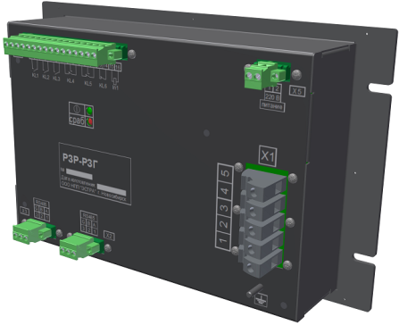

Содержание

1 НАЗНАЧЕНИЕ 5
2 ФУНКЦИИ 6
2.1 Аналоговые входы 6
2.2 Дискретные входы и выходы 6
3 АЛГОРИТМЫ 8
3.1 Принцип действия 8
3.2 Контроль исправности устройства 8
3.3 Световая сигнализация 9
3.4 Дискретные входы/выходы 9
3.5 Интерфейсы связи 10
ПРИЛОЖЕНИЕ А 11
ПРИЛОЖЕНИЕ Б 12

Перечень сокращений

АЦП | - аналого-цифровой преобразователь;
ПО | - программное обеспечение
МК-РЗР | - устройство микроконтроллерное для защиты ОВ ротора от замыкания на землю;
МК-РЗГ | - устройство микроконтроллерное для защиты статора от замыкания на землю;
ОВ | -обмотка возбуждения;
АСУ ТП | - автоматизированная система управления технологическим процессом;

Руководство предназначено для ознакомления с программным обеспечением SW_MK_RZR_RZG, его функциональными характеристиками и информацией, необходимой для установки и эксплуатации.
ПО интегрировано и поставляется вместе с устройством. Установка производится только на предприятии-изготовителе. Эксплуатация ПО без устройства невозможна.
Предприятие-изготовитель оставляет за собой право вносить изменения в ПО, связанные с его усовершенствованием, и не ухудшающим его характеристики, не отраженные в данном документе.

1 НАЗНАЧЕНИЕ
ПО SW_MK_RZR_RZG предназначено для загрузки в устройство МК-РЗР-220В, МК-РЗГ-220Ви реализации алгоритмов защиты генераторов от замыкания на землю в обмотке ротора, статора соответственно.

2 ФУНКЦИИ
Основные функции программного обеспечения SW_MK_RZR_RZG:
- Инициализация всех компонентов устройства защиты, настройка параметров работы АЦП, часов реального времени, интерфейсов связи и режимов работы.
- Управление процессом считывания цифровых значений от аналого-цифрового преобразователя, первичная обработка сигналов.
- Сравнение обработанных данных с установленными пороговыми значениями.
- Реализация алгоритмов работы защит.
- Работа с внутренней память уставок и внешней память событий.
- Выдача сигналов отключения и сигнализации.
- Формирование сигналов сигнализации и уведомлений для операторов о состоянии системы, формирование протоколов событий.
- Формирование протоколов связи и передача данных в систему АСУ ТП.

2.1 Аналоговые входы
Программное обеспечение выполняет обработку внешнего АЦП, получая первичные значения об уровне наложенного напряжения, напряжения возбуждения, тока утечки, преобразуя их в цифровые значения для последующей обработки (расчета текущих параметров). В начале работы ПО производит калибровку аналоговых входов для обеспечения точности измерений, загружая настроечные коэффициенты из памяти уставок. Для устранения шумов и помех используются цифровые фильтры, что улучшает качество данных и повышает надежность расчетов.

Таблица 2.1 – Параметры аналоговых входов
Наложенное напряжение, В | 190 -- 250
Измеряемое напряжение возбуждения, В | 20 -- 400
Измеряемое сопротивление, кОм | 20 – 20000

2.2 Дискретные входы и выходы
Дискретный вход в данной версии ПО не используется. Предназначен для получения информации от внешних устройств. ПО может быть модернизировано для считывает состояние этого входа, обеспечивая оперативное реагирование на события.

Таблица 2.2 - Параметры дискретных входов

Количество входов | 1
Номинальное напряжение входных сигналов | ~/=220В
Уровень напряжения надежного срабатывания | ≥ 140В
Уровень напряжения надежного несрабатывания | ≤ 100В
Длительность входного сигнала, достаточного для срабатывания | ≥ 10мс
Предельно-допустимое значение напряжения входных сигналов | 1,3U_{НОМ}
Потребляемая мощность при номинальном напряжении | ≤ 0,5Вт

Дискретные выходы используются для управления внешними устройствами. ПО отправляет команды на включение или отключение этих устройств в зависимости от состояния дискретных входов и результатов анализа аналоговых данных.
Дискретные выходы могут использоваться для визуальной индикации состояния системы, например, через светодиоды или другие индикаторы для оценки текущего состояния оборудования.

Таблица 2.3 - Параметры дискретных выходов
Количество дискретных выходов | 6
Коммутируемый постоянный ток напряжением 250В при активно-индуктивной нагрузке и постоянной времени до 0,05с | 0,25А
Коммутируемый переменный ток напряжением 400В при активно-индуктивной нагрузке и постоянной времени до 0,05с | 4А
Коммутируемый переменный ток напряжением 260В при активно-индуктивной нагрузке и постоянной времени до 0,05с | 7А
Время срабатывания | ≤ 15мс

3 АЛГОРИТМЫ
ПО SW_MK_RZR_RZG реализует алгоритмы защит и сигнализации для реализации функций защиты генератора от замыкания на землю.

3.1 Принцип действия
Для полной защиты генератора от замыкания на землю необходимо устанавливать два блока - МК-РЗР, МК-РЗГ. Каждое устройство формирует наложенное напряжение, измеряет ток утечки и рассчитывает распределенное значение сопротивления изоляции элементов генератора относительно земли. Каждое устройство имеет три автоматически переключаемых ступени измерений, для расширения диапазона измерения и повышения точности измерения. МК-РЗР дополнительно измеряет уровень напряжения возбуждения.
Полученное значение сопротивление изоляции сравнивается с уставкой. В зависимости от заданных контрольных значений формируется действие на выходное реле. При снижении уровня изоляции до первой уставки (большей по значению) происходит срабатывание сигнальной ступени. При дальнейшем снижении изоляции формируется сигнал на отключение.
При срабатывании выходных органов происходит формирование протокола события, который сохраняется во внешней памяти. Дополнительно ситуация отображается на светодиодах.
Также при определенном уровне изменения изоляции формируется протокол, в котором содержится информация о начальном уровне изоляции, уровне изоляции до которого произошло снижение (увеличение) уровня изоляции и время, за которое это произошло.
Все протоколы содержат дату и время формирования события, которые берутся из часов реального времени.
При восстановлении сопротивления изоляции выше контрольных значений выходные органы (реле и светодиодная индикация) возвращаются в исходное состояние.

3.2 Контроль исправности устройства
Во время работы блока ПО производит постоянный контроль работоспособности устройства (самодиагностика). Контролируется значение наложенного напряжения, оно не должно отклоняться от номинального более чем на 20%.
В зависимости от сопротивления генератора вводится контроль обрыва цепи наложенного напряжения. Если ПО за заданный интервал времени не смогло измерить определенное значение сопротивление, то формируется сигнал обрыв цепи наложенного напряжения.
В работе ПО предусмотрена защита от программного сбоя, зависания программы. ПО через заданный интервал времени посылает команду для перезапуска сторожевого таймера, если в каком-то цикле произойдет сбой, то контроллер перезапустит программное обеспечение.
Также ПО через равные интервалы времени формирует импульсы для внешнего аппаратного контроля. В случае отсутствия данных импульсов сформируется аппаратный сигнал неисправность, сработает реле неисправность.

3.3 Световая сигнализация
В рабочем режиме зеленый светодиод на корпусе блока мигает, красный погашен.

Таблица 3.3 - Назначение светодиодов и расшифровка их сигналов
Тип светодиода | Состояние | Расшифровка
ЗЕЛЕНЫЙ | Не горит | Отсутствует питание.
ЗЕЛЕНЫЙ | Горит | Блок не исправен.
ЗЕЛЕНЫЙ | Мигает | Основной режим, устройство находится в работе.
КРАСНЫЙ | Не горит | Устройство работает в штатного режиме, уровень изоляции хороший.
КРАСНЫЙ | Мигает | Снижение изоляции, сработала сигнальная ступень.
КРАСНЫЙ | Горит | Снижение изоляции, сработала отключающая ступень.

Возврат красного светодиода происходит автоматически после восстановления уровня сопротивления изоляции.

3.4 Дискретные входы/выходы
ПО в процессе работы обрабатывает один дискретный вход и формирует сигналы на 6 дискетных выходов

Таблица 3.4 – Дискретный вход устройства
Название входа | Назначение
Вход 1. | В данной версии ПО не используется, резерв.

Таблица 3.5 - Дискретные выходы устройства
Название и номер выхода | МК-РЗР | МК-РЗГ
К1 | Двойное замыкание на землю. | Высокое напряжение на входе.
К2, К3 | Срабатывание защиты на «ОТКЛЮЧЕНИЕ» | Срабатывание защиты на «ОТКЛЮЧЕНИЕ»
К4, К5 | Срабатывание защиты на «СИГНАЛ» | Срабатывание защиты на «СИГНАЛ»
К6 | "Неисправность" | "Неисправность"

3.5 Интерфейсы связи
ПО в процессе работы осуществляет формирование и передачу данных в систему АСУ ТП. Для этого устройства оснащены двумя интерфейсами связи RS485, для передачи информации используется протокол Modbus-RTU.
С помощью интерфейса RS485 (X3) осуществляется возможность обновления внутреннего ПО.

ПРИЛОЖЕНИЕ А
Внешние цепиМК-РЗР-220В
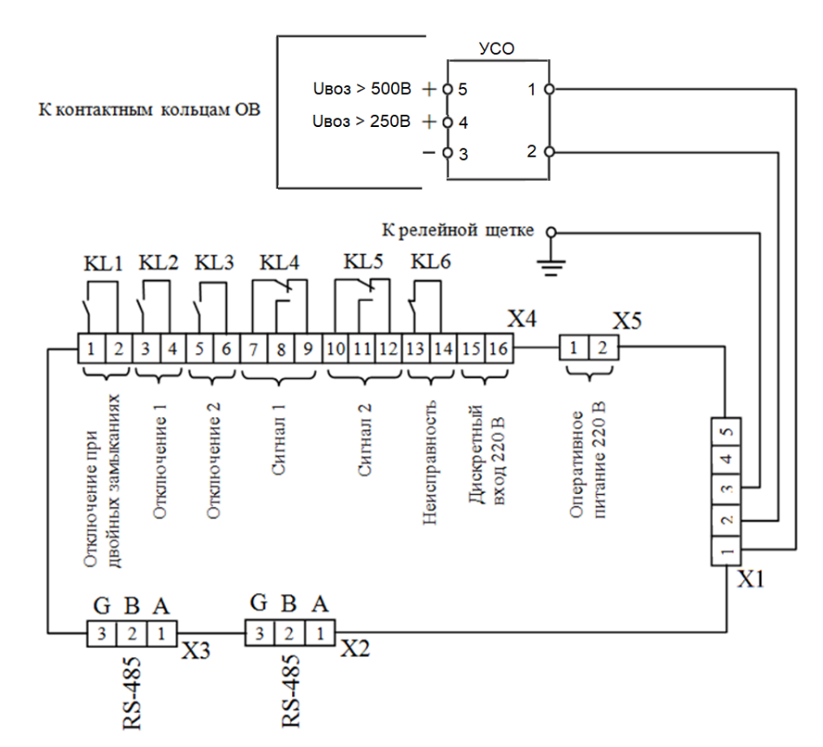

ПРИЛОЖЕНИЕ Б
Внешние цепи МК-РЗГ-220В
